**Жолдыбай негізгі мектебі бойынша**

**«Адал ұрпақ» ерікті мектеп клубының**

**жүргізген жұмыстарының мәтіндік есебі.**

Біздің мектепте «Адал Ұрпақ» ерікті мектеп  клубы мектеп басшысының, сынып жетекшілердің, оқушылардың көмегімен «Адал Ұрпақ» ерікті мектеп клубы ұйымдастырылып, жоспарда нақты өткізілетін іс-шаралардың тақырыптары мен оларды өткізуге жауаптылар, іс-шараларға қатысатындар мен оларды өткізу мерзімдері көрсетіліп, клубтын мүшелері бекітілді.

**«Адал ұрпақ» ерікті мектеп клубының мақсаты:**

Рухани адамгершілік және азаматтық - патриоттық тәрбиелеу. Сыбайлас жемқорлыққа қарсы мәдениетті қалыптастыру және сыбайлас жемқорлыққа мүлдем төзбеушілікті көрсететін құндылықтар жүйесін сақтау және нығайту, оқушылардың заң талаптарын сақтауға ынтасын қалыптастыру.

«Парасатты азамат» бұрышының басты мақсаты – азаматтық, патриоттық тәрбие беру, кез-келген адамның құқығын, бостандығын  және міндетін құрметтеу, адамгершілік қасиет пен этикалық сананы қалыптастыру, жемқорлықты қабылдамау, шығармашылық қарым-қатынасты қалыптастыру мақсатында ұйымдастырылды.

Сынып жетекшілер сейсенбі күні «Адал болу адамға не үшін қажет»;

«Сыбайлас жемқорлық әлеуметтік-қауіпті көрініс», «Сыбайлас жемқорлық және сыбайлас жемқорлықтың  салдары»  тақырыбындағы сынып сағаттарының ар – ұят, абырой, жауапкершілік, адалдық, әділдік сияқты адамгершілік және құқықтық мәдениетке баулу, патриоттық, еңбек сүйгіштікке тәрбиелеу, өмірге, еңбекке, білімге деген мақтаныш, қоғамдық тәртіпті сыйлау, жауапкершілік, құқықтық негізді білу және құрметтеу қасиеттерін дамыту, сыбайлас жемқорлыққа тәрбиелеу үшін олардың бойында сыбайлас жемқорлыққа қарсы ұстаным қалыптастыру мақсатында өткізді.

Ата-аналар жиналысында отбасының құқықтық тәрбие беру рөлі туралы айтылды. Отбасында тәртіп бұзушылықтың, жемқорлықтың алдын алуға баулуды қалыптастыру. Ата-аналарға балаларының бойында заңды сыйлау, тәртіпті бұзбау сияқты жақсы қабілеттерді сіңіру жолдары  бойынша кеңестер беру мақсатында өтті. Барлық жоспарланған жұмыстар тиісті уақытында өткізіліп отырылады.

Сынып сағаты:«Сыбайлас жемқорлық әлеуметтік-қауіпті көрініс»

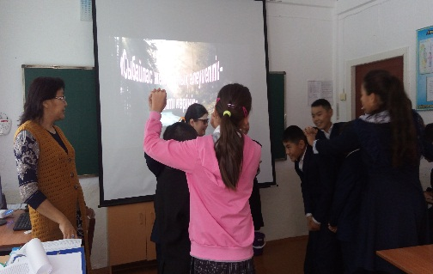 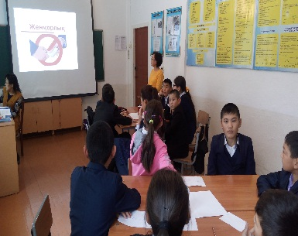 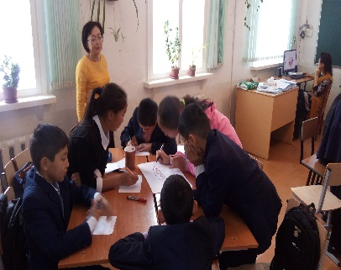

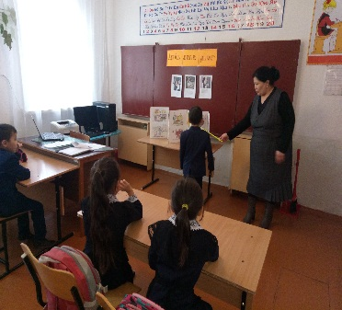 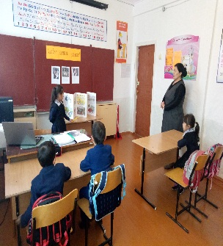

Дәліздегі «Адал ұрпақ» клубына арналған бұрыш.

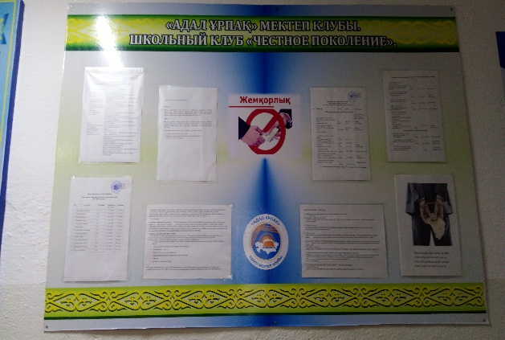

«Жемқорлыққа қарсы» суреттер көрмесі.

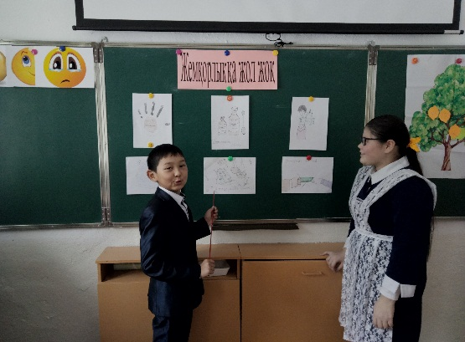 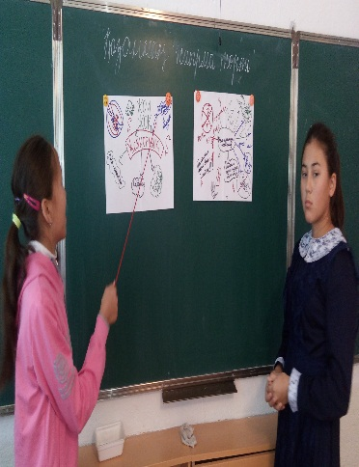

Аға тәлімгер: Шамиғанова Д.Ғ.